试卷编号
命题人： 吴焱生 审批人： 试卷分类（A卷或B卷） A
五邑大学 试 卷
学期： 2005 至 2006 学年度 第 一 学期
课程： 高等数学 专业：
班级： 姓名： 学号：

题号 | 一 | 二 | 三 | 四 | 五 | 六 | 七 | 八 | 九 | 总分
得分
得分
- 求下列极限（每题3分共12分）
(1)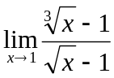 (2)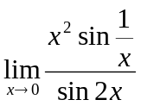

（3）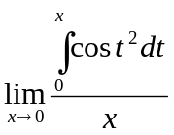 （4）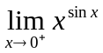

- 求下列函数的导数（每题5分共10分）
得分

（1）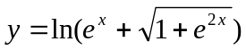 （2） 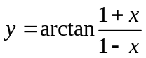

得分
- 求下列积分（每题4分共16分）
（1）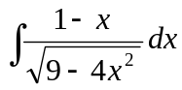 （2）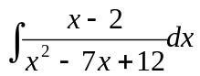

（3）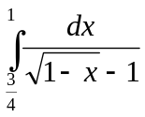 （4）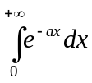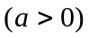

- 求一正数，使它与其倒数之和最小（10分）
得分

- 求由抛物线和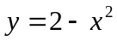所围成平面图形的面积（10分）
得分

- 证明：当时，恒有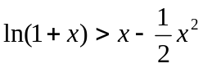（10分）
得分

- 计算曲线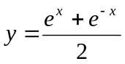从到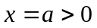一段弧的长度（10分）
得分

- 已知向量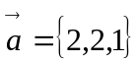，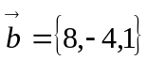，求：
得分
（1）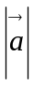； （2）的方向余弦；（3）与的夹角；（4）与，同时垂直的单位向量。
（每题4分共16分）

- 设函数在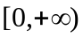上可导，，且其反函数为，若
得分
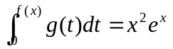，求。（2001年高数考研题；6分）

